План-схема
Приложение № 1
района расположения МБОУ «Называевская Гимназия»,
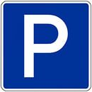
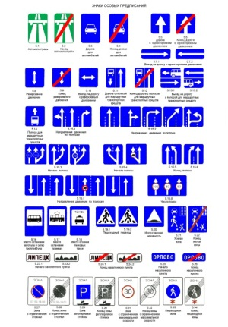
пути движения транспортных средств и детей (учеников)
Д. 11
Д. 23
Ул. Мичурина
Ул. Мичурина
Ул. Мичурина
Д. 25
Д. 63
Ул. Мира
Д. 18
Д. 72
Д. 64
Д. 66
Д. 76
Д. 61

МБОУ «Называевская
Гимназия» д.53
Ул. Ленина
Ул. Ленина
Ул. Кирова
Ул. Кирова
Проезжая часть
Тротуар
Жилая застройка
Движение транспортных средств
Движение детей (учеников) в (из)
образовательного учреждения
Д. 86
Д. 90
Д. 94
Д. 104
Д. 57
Д. 59
Д. 61
Д. 74
Д. 67
Д. 56
Д. 77
Д. 79
Д. 56
Д. 62
Д. 64
Д. 63
Д. 57
Д. 11
Ул. 35 лет Победы
Ул. 35 лет Победы
Д. 10
Д. 52
Д. 50
Д. 49
Д. 51
Д. 48
Д. 59
Д. 61
Д. 67
Д. 9
Д. 14
Д. 31
Место посадки/высадки детей
Спортивная
площадка

Д.75
Д. 58
Д. 51

Д. 55
Д. 68
Д. 69

